Секция №1, устный

УДК 550.837

### ОЦЕНКА ВОЗМОЖНОСТЕЙ ПРИБЛИЖЕННОГО(БОРНОВСКОГО) 3D МОДЕЛИРОВАНИЯ ДЛЯ ТОМОГРАФИЧЕСКОЙ ИНВЕРСИИ ДАННЫХ ЗОНДИРОВАНИЙ СТАНОВЛЕНИЕМ

### Шеин А.Н., Могилатов В.С., Антонов Е.Ю.

### Институт нефтегазовой геологии и геофизики СО РАН, 630090, г. Новосибирск

В работе рассматривается алгоритм приближённых расчётов нестационарного электромагнитного поля, основанный на теории возмущений. Сравнение расчётов по программе MAG3D с точными трёхмерными расчётами методом конечных элементов (программа Modem3D) выполняется для контроля качества решения обратной трёхмерной задачи на основе борновского приближения (линейной томографической инверсии).

*Ключевые слова:* математическое моделирование, зондирование становлением поля, томографическая инверсия

В настоящее время решение многих геологических задач обеспечивается использованием геофизики. Среди большого количества геофизических методов одну из ведущих ролей играют электромагнитные, из которых очень часто востребованы импульсные индукционные электромагнитные зондирования, основанные на измерении устанавливающихся электромагнитных полей в проводящих геологических средах (зондирование становлением поля - ЗС). Интерпретация данных зондирований, как правило, производится в рамках горизонтально-слоистой модели геологической среды, так как более всего развит именно такой математический аппарат. Переход к трёхмерной инверсии данных осложняется тем, что даже прямое моделирование электромагнитных полей в сложнопостроенных средах остаётся задачей, требующей больших временных и вычислительных ресурсов. В этой связи, с одной стороны, актуальна разработка эффективного математического (алгоритмического и программного) инструментария для расчёта электромагнитных полей, создаваемых контролируемыми источниками в трёхмерных проводящих и поляризующихся геологических средах. С другой стороны, потребность в решении обратных задач в сложнопостроенных средах, подталкивает к использованию приближённых методов, например с помощью линейной томографической инверсии данных ЗСБ в рамках борновского приближения.

Одной из основных задач работы являлось внешнее тестирование программы для расчёта переходных характеристик, использующей борновское приближение - MAG3D (автор В.С. Могилатов). Тестирование MAG3D выполнялось сравнением с точными трёхмерными расчётами методом конечных элементов (программа Modem3D, авторы Кремер И.А, Иванов М.И.). Такое сопоставление результатов моделирования позволило определить ограничения борновского приближения и послужит предпосылкой для использования расчётной программы MAG3D в томографической инверсии.

Для краткого описания алгоритма борновского приближения введем понятие базовой (референтной, нормальной) модели среды. В нашем случае – это горизонтально-слоистая среда. Подразумеваем квазистационарный, чисто электродинамический процесс становления в этой базовой модели, решение для которой имеет известные интегральные представления для любого точечного или распределённого источника [1]. Если рассмотреть теперь дополнительный сторонний ток в референтной среде, то можно получить алгоритм для расчётов аномального поля на основе теории возмущений.

Рассмотрим простой, но достаточно важный пример осесимметричной задачи. Источник - токовая петля с током , радиуса  и на уровне  выключается в момент времени . Электрическое поле в цилиндрической системе координат имеет только компоненту  и базовое решение можно записать в виде:



Допустим, что в некоторой кольцевой области с сечением  действует возмущающий по отношению к базовой модели фактор, зависящий от электрического поля линейно. В этой области первое уравнение Максвелла после выключения источника будет выглядеть следующим образом:

, (1)

где  - линейный оператор (в том числе, дифференциальный и интегральный). Поле, соответственно, можно представить, как сумму базового решения и аномальной части:

.

Рассматривая член , как сторонний ток (невзаимодействующие между собой токовые петли с переменным током) в базовой средe , получим для полного поля:

 (2)

Если в интегральном уравнении (2) заменить в подынтегральной функции полное поле нормальным («базовым»), то при малых возмущениях проводимости в области , приближённое решение (2) имеет вид:



Можно показать, что это есть линейная часть разложения решения предыдущего интегрального уравнения в ряд Неймана, а также наше приближение соответствует известному борновскому приближению в теории рассеяния. Таким образом, можно утверждать, что наша задача линеаризована. Для дополнительного стороннего тока в виде  был построен алгоритм учитывающий возмущение проводимости или, другими словами, алгоритм расчёта трёхмерной прямой задачи в линеаризованном приближении [1]. Алгоритм реализован в виде программы MAG3D.

Первым этапом тестирования новой программы MAG3D было сравнение результатов расчётов с аналитическими решениями и уже известными и проверенными программами. В данном случае это была программа UnvQQ (Антонов Е.Ю., Эпов М.И., ИНГГ СО РАН), позволяющая моделировать нестационарный электромагнитный сигнал в слоисто-однородных проводящих средах. Сравнение расчётов для слоистых сред для моделей разной сложности показало хорошее совпадение результатов (относительное отклонение не превышает 2%).

Следующим этапом данной работы было сравнение сигнала, рассчитанного с помощью программы MAG3D, с результатами расчётов программы Modem3D. В программе Modem3D (Кремер И.А., Иванов М.И., ЗАО «Центр РИТМ») вычислительная задача решается векторным методом конечных элементов на неструктурированной трёхмерной тетраэдральной сетке. Для тестовых расчётов использовалась соосная установка с эффективной площадью генераторной петли 106 м2 (сторона квадратной петли 1000 м) и приёмной рамкой с единичной площадью. С помощью упомянутых программ был обсчитан представительный набор моделей, и проанализированы относительная отклонения, полученных кривых становления.

Из тестов, выполненных авторами, приведём три наиболее показательных примера. Два примера демонстрируют хорошее совпадение точного и приближенного расчета, один пример, наоборот, был призван продемонстрировать ограничения борновского приближения, когда точность приближённого расчёта неприемлема. Расчётные модели были представлены слоистыми средами, вмещающими трёхмерные объекты в виде параллелепипеда. Центр прямоугольной системы координат приурочен к дневной поверхности и совпадает с центром генераторной петли. Первой моделью для тестирования программы MAG3D была двухслойная среда (ρ1 = 100 Ом⋅м, h1 = 1000 м, ρ2 = 1000 Ом⋅м) с погружённым в неё объектом с удельным сопротивлением 50 Ом⋅м и размерами 2000х1500х300 м. Центр параллелепипеда смещен на 500 м по оси Y, а верхняя кромка находится на глубине 300 м. Расчёт проводился для времен от 10-5 до 0,1 сек.

Результаты сопоставления расчётов программами Modem3D и MAG3D представлены на рис. 1б в виде графиков относительных отклонений. Сплошная линия – относительное отклонение вычисленных сигналов для случая референтной горизонтально-слоистой среды (без возмущения). В этом случае кривые становления совпадают с точностью в 2% (сплошная кривая, рис. 1б). Точечная кривая – относительное отклонение сигналов, рассчитанных для трехмерных (возмущенных) сред, достигает 6% для модели №1. Пунктирная кривая – возмущение, возникающее в результате введения трехмерного объекта (сравнение расчета для трехмерной среды и горизонтально-слоистой). В данном примере возмущение достигает 25% (рис. 1б). Поэтому расчёт нестационарного сигнала для трехмерной модели  №1 с помощью программы MAG3D (реализация борновского разложении по малому параметру), можно считать удовлетворительным.

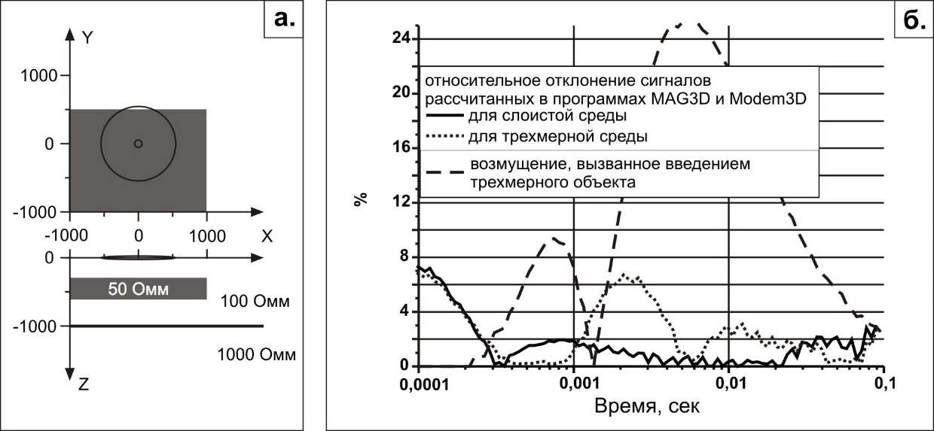

Рисунок 1 (а) Модель №1 и схема установки; (б) относительное отклонение сигналов рассчитанных в программах MAG3D и Modem3D для модели №1

Модель №2 отличается от первой тем, что трёхмерный объект смещен относительно измерительной установки на 1500 м по оси Y (рис. 2а). Расхождение результатов расчётов для горизонтально-слоистых сред, не превышает 2% (сплошная кривая, рис. 2б). После добавления в среду трёхмерного объекта рассчитанные сигналы расходятся не более чем на 3% (точечная кривая, рис. 2б). Это вызвано снижением аномального отклика, который вызывает в данном случае более удалённый от установки трёхмерный объект (12% вместо 25%; рис. 2б, пунктирная кривая).

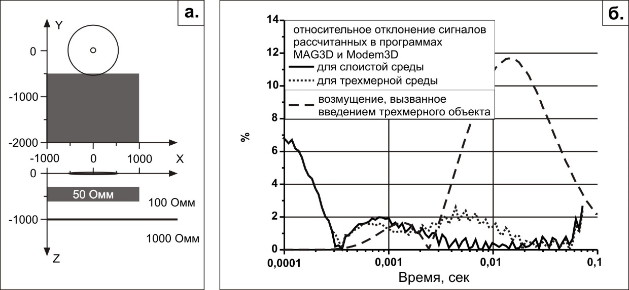

Рисунок 2 (а) Модель №2 и схема установки; (б) относительное отклонение сигналов рассчитанных в программах MAG3D и Modem3D для модели №2

В качестве модели №3 для тестирования программы MAG3D была взята шестислойная среда, параметры которой представлены в таблице №1, объект помещается в пятом слое. Сопротивление объекта 10 Ом⋅м, размеры 5000х5000х200 м, а глубина залегания верхней кромки 2350 м (Рис. 3а). То есть, в отличие от двух первых примеров контраст сопротивления объекта относительно вмещающей среды существенно больше чем в моделях 1 и 2 (10 Ом⋅м и 200 Ом⋅м вместо 50 Ом⋅м и 100 Ом⋅м) и залегает он намного глубже (2350 м вместо 500 м). Расчёт проводился для времён от 10-5 до 1 сек, так как максимум амплитуды аномального отклика сдвигается в более позднюю область.

Таблица 1 Параметризация вмещающей среды для модели №3

|  |  |  |  |
| --- | --- | --- | --- |
| № | Rho, Омм | H, м | Z, м |
| 1 | 50 | 100 | 100 |
| 2 | 20 | 200 | 300 |
| 3 | 500 | 1950 | 2250 |
| 4 | 150 | 100 | 2350 |
| 5 | 200 | 550 | 2900 |
| 6 | 1000 |  |  |

Сравнение результатов осуществлялось также как и в первых двух случаях. Относительное отклонение сигналов в слоистой среде (рис. 3б, слошная кривая) на поздних временах (больше 0,1 сек) составляет 4%. Однако, сигнал на этих временах достаточно мал для практического измерения. Поэтому будем принимать во внимание времена менее 0,1 секунды, где рассчитанные сигналы совпадают с точностью 2%. В таком интервале времен относительное отклонение сигналов рассчитанных для трёхмерной среды не превышает 10% (рис. 2б, точечная кривая), а отклонение вызванное введением трёхмерного объекта составило 20% (рис. 2б, пунктирная кривая). Таким образом, этот пример можно считать неудачным, так как ошибка, возникающая в результате расчётов, и возмущение, вызванное трёхмерным объектом, – это сравнимые величины. Возникшая ситуация объясняется тем, что в высококонтрастных средах приближённые вычисления дают большие ошибки вычисления [2]. Пример показателен тем, что иллюстрирует ситуацию, когда точность приближённого расчёта неприемлема, а при реальной интерпретации необходим контроль за точностью приближённых расчётов с помощью программы Modem3D.

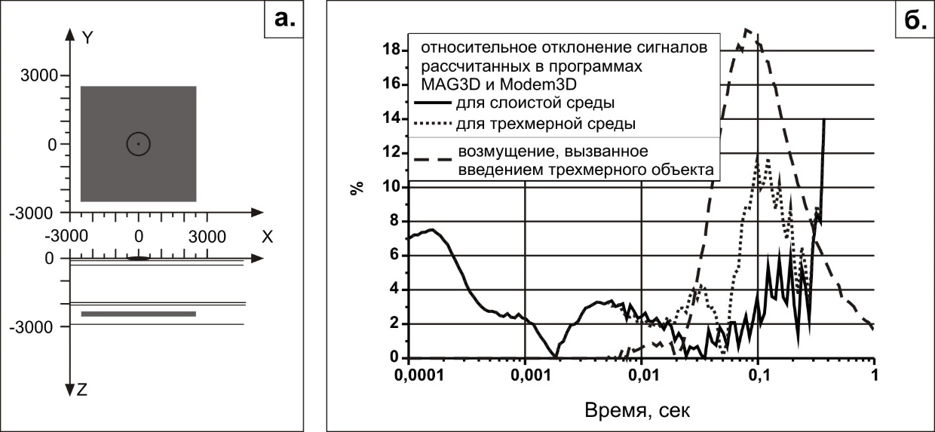

Рисунок 3 (а) Модель №3 и схема установки; (б) относительное отклонение сигналов рассчитанных в программах MAG3D и Modem3D для модели №3

Проведенные исследования позволяют сделать следующие выводы:

* Разработан алгоритм и создана программа для линеаризованной прямой задачи ЗСБ на основе борновского приближения.
* Программа MAG3D протестирована сравнением с расчётами по программе Modem3D. Это позволило определить ограничения приближенной прямой задачи и является предпосылкой для использования программы MAG3D в томографической инверсии.

Работа выполнена при поддержке соглашения № 14.B37.21.0615 от 16.08.2012 по теме «Разработка и практическое применение эффективных программно-алгоритмических средств для моделирования нестационарных электромагнитных полей в трехмерных проводящих и поляризующихся геологических средах».

Авторы благодарят И.А. Кремера и М.И. Иванова за предоставленную возможность использовать программу Modem3D для научных расчётов.

1. Могилатов В.С. Импульсная электроразведка. Учеб. пособие / Новосиб. гос. ун-т. Новосибирск: 2002. - 208 с.
2. Шеин А.Н. Программа Modem3D для расчета нестационарных электромагнитных полей в сложных трехмерных средах / А.Н. Шеин, Е.Ю. Антонов, Н.О. Кожевников, И.А. Кремер, М.И. Иванов // Сборник материалов второй международной конференции «Актуальные проблемы электромагнитных зондирующих систем», 1-4 октября 2012 г., Институт геофизики им. С.И. Субботина НАН Украины, Киев, Украина. – С. 104.